

操作系统原理课程实验报告

姓 名： | 陈墨涵
学 院： | 计算机科学与技术学院
专 业： | 计算机科学与技术
班 级： | 计卓2301
学 号： | U202315370
指导教师： | 李哓露

分数
教师签名

2026 年 1 月 12 日
目 录
实验一 打印用户程序调用栈 1
1.1 实验目的 1
1.2 实验内容 1
1.3 实验调试及心得 10
实验二 复杂缺页异常 12
1.1 实验目的 12
1.2 实验内容 12
1.3 实验调试及心得 15
实验三 进程等待和数据段复制 16
1.1 实验目的 16
1.2 实验内容 16
1.3 实验调试及心得 22
实验四 相对路径 24
1.1 实验目的 24
1.2 实验内容 24
1.3 实验调试及心得 30

实验一 打印用户程序调用栈

实验目的
实验一（系统调用、异常和外部中断）通过三个递进的基础实验（lab1_1 ~ lab1_3），构建了PKE操作系统内核处理用户态程序请求的基本框架：lab1_1实现了系统调用机制；lab1_2完成了非法指令异常的拦截与处理；lab1_3引入了外部时钟中断。这三个实验共同建立了用户程序与操作系统内核之间的基本交互模型，即通过陷阱（Trap）机制实现模式切换、上下文保存与恢复、以及异常/中断的分级处理。
在此基础上，挑战实验1（lab1_challenge1）旨在实现用户程序调用栈的打印功能（Backtrace）。具体要求为实现一个名为print_backtrace(depth)的系统调用，当用户程序调用该接口时，内核能够追踪并打印从调用点向上回溯指定层数的函数调用关系。例如，给定测试程序中main→f1→f2→...→f8的深度为8的调用链，调用print_backtrace(7)应能输出f8至f2的函数名列表，而调用print_backtrace(100)则输出f8至main的函数名列表，因为函数调用帧栈深度小于100。
该挑战要求综合运用实验一的全部核心机制，并深入理解RISC-V架构下的栈帧结构、ELF文件格式及符号解析技术。具体包括：
在前序实验基础上新增SYS_user_backtrace系统调用号，完善从用户态ecall 到内核handle_syscall的处理链路。在系统调用陷入内核后，准确获取用户进程在陷入前的栈指针（sp）和帧指针（fp），以访问其用户态栈空间。根据RISC-V调用约定，解析栈帧中保存的返回地址（ra）和上一帧指针，逐层回溯调用链。利用用户程序ELF文件中的.symtab（符号表）和.strtab（字符串表）节，将回溯得到的指令地址（PC值）映射为源代码中的函数名，实现从二进制地址到符号化标识的转换。

实验内容
该实验的实现过程比较复杂。下面逐步还原之前的实现思路：
最初的项目程序中没有定义print_backtrace，直接编译运行将显示函数不存在报错。仿照lab1的系统调用，在用户侧补充添加该函数的定义。
在user_lib.h添加函数声明，为用户程序提供调用入口：
int print_backtrace(int depth);
在user_lib.c实现print_backtrace函数，内部调用do_user_call触发ecall指令进入内核态：
int print_backtrace(int depth) {
return do_user_call(SYS_user_print_backtrace, depth, 0, 0, 0, 0, 0, 0);
}
内核系统调用侧实现回溯的内核态逻辑，并注册为系统调用。
在syscall.h添加宏定义参数，为系统调用号扩展定义，为回溯功能分配唯一的系统调用标识（基于SYS_user_base偏移）。
#define SYS_user_print_backtrace (SYS_user_base + 2)
在syscall.c中，首先为do_syscall的switch分支添加新的case语句，通过调用sys_print_backtrace实现回溯功能的内核处理。然后实现sys_print_backtrace函数。该函数是实现函数调用栈回溯的核心，其核心作用是：根据传入的回溯深度参数，沿着帧指针（FP）遍历函数调用栈，通过解析函数符号表匹配返回地址对应的函数名并打印，最终返回实际回溯到的栈帧数量。
sys_print_backtrace函数的实现，建立在对RISCV架构栈帧结构和ELF文件符号表机制的深度理解之上。程序运行过程中，每当发生函数调用，系统会为被调用函数分配一段连续空间作为栈帧。帧指针FP（对应s0寄存器）是定位栈帧的核心基准——被调用函数会将FP的旧值保存到帧栈底部，也即当前帧指针FP所指位置，因此根据FP的值可以找到原函数的帧栈。而返回地址RA寄存器则记录函数调用完成后的返回地址，具体来说，当函数A调用函数B时，CPU会将函数A中调用指令的下一条指令地址存入RA寄存器，函数B执行时又会将RA的值保存到自身栈帧中，这也是栈回溯时需要从FP偏移处读取保存的RA值的原因。需要注意的是，实验场景中为了简化实现，栈帧大小被设定为固定值16个字节，这使得通过FP进行偏移计算时无需动态解析栈帧大小，只需按照固定偏移（如 FP+8）即可精准读取到保存的RA值，而栈回溯的核心逻辑正是沿着 FP 的链式指向，从当前函数的FP逐步回溯到调用者函数的FP，依次读取每个栈帧中保存的RA值，从而还原完整的函数调用链路。
要将回溯得到的RA值（即指令地址）转换为可读的函数名，就必须依赖 ELF 文件的符号表机制。ELF文件由ELF头、节头表、各类功能节等部分构成，首先需要从ELF头中读取节头表的位置和大小，节头表中的每个条目对应ELF文件中的一个节。通过遍历节头表并匹配节名，就能定位到符号表节头和字符串表节头的具体位置。其中符号表节（.symtab）存储的是符号表项数组，每个符号表项包含了函数入口地址、符号类型以及该符号名在字符串表节中的偏移量等关键信息，而字符串表节（.strtab）则以连续的字符序列存储所有符号名，且每个符号名以空字符结尾；当需要将RA值匹配为函数名时，遍历符号表节中的条目，找到与函数地址最接近的函数符号表项，提取该表项中记录的字符串表偏移量，再以字符串表节的起始地址为基准，加上该偏移量计算出符号名的起始地址，最终从该地址读取字符序列即可得到对应的函数名。
根据sys_print_backtrace的实现思路，其具体代码如下：
ssize_t sys_print_backtrace(uint64 depth) {
trapframe *tf = current ? current->trapframe : NULL;
if (!tf) {
sprint("no current trapframe\n");
return -1;
}
uint64 fp = tf->regs.s0;
int printed = 0;
for (uint64 i = 0; i < depth && fp; i++) {
uint64 prev_fp = 0, saved_ra = 0;
//prev_fp = *(uint64 *)(fp + 0);
// if use this convention,it will skip some frames
prev_fp = fp + 0x10;
// in our convention, the previous frame pointer is stored at offset 0x10
saved_ra = *(uint64 *)(fp + 8);
int idx = f_addr_to_name(saved_ra-1);
if (idx >= 0) {
//sprint("frame[%d]: fp=0x%lx saved_ra=0x%lx (%s) prev_fp=0x%lx\n",
// printed, fp, saved_ra, func_names[idx].name, prev_fp);
sprint("%s\n", func_names[idx].name);
}
printed++;
if (prev_fp == 0 || prev_fp == fp) break;
fp = prev_fp;
}
sprint("=== end backtrace (printed %d frames) ===\n", printed);
return printed;
}
简要描述该函数的执行逻辑：该函数首先从当前进程的s0寄存器读取当前函数的帧指针fp。从当前fp开始不断追踪函数调用帧栈，每找到一个就读取其对应的ra旧值。对读到的每个ra，通过f_addr_to_name找到该函数的符号名在事先定义的符号名数组func_names的索引位置，将符号名打印输出。
这里需要特别指出，本实验中由于f0~f8都是空函数，RISCV编译过程中优化了帧栈结构，导致FP指向的值不是旧返回地址，而是旧旧返回地址。比如有函数调用f1→f2→f3，f3的FP指向f1的帧栈，而非f2的帧栈。具体情况已经超出了实验课程的能力要求范围，因此简单的使用fp = fp + 0x10;权宜。
在sys_print_traceback中调用了自己设计的f_addr_to_name，该函数将RA和函数符号建立映射。该函数定义在elf.c中，需要在syscall.c中添加elf.h头文件的引用。
在elf.h头文件中新增下列宏定义参数，并定义数据结构f_name_addr建立符号名-地址映射关系（可以改用map容器）。
#define MAX_ELF_SYMBOLS 256
#define MAX_SYMBOL_NAME_LEN 32
#define MAX_SECTION_DATA_LEN 4096
typedef struct f_name_addr_t {
char name[MAX_SYMBOL_NAME_LEN];
uint64 addr;
} f_name_addr;
由于elf的节头表和symbol节的格式固定，我的做法是直接将它们全部复制到缓冲数组中，再进行读取和分析。由于原项目没有定义节头表和符号头表，这里需要自己补充。查阅相关资料，补充elf_sect_header和elf_symbol：
/* ELF64 Section header (section table entry) */
typedef struct elf_sect_header_t {
uint32 sh_name; /* section name (string tbl index) */
uint32 sh_type; /* section type */
uint64 sh_flags; /* section flags */
uint64 sh_addr; /* virtual address in memory */
uint64 sh_offset; /* offset in file */
uint64 sh_size; /* size in bytes */
uint32 sh_link; /* link to another section */
uint32 sh_info; /* additional section information */
uint64 sh_addralign; /* section alignment */
uint64 sh_entsize; /* entry size if section holds a table */
} elf_sect_header;

/* ELF64 Symbol table entry (Elf64_Sym) */
typedef struct elf_symbol_t {
uint32 st_name; /* symbol name (string tbl index) */
uint8 st_info; /* type and binding attributes */
uint8 st_other; /* no defined meaning, 0 */
uint16 st_shndx; /* section index */
uint64 st_value; /* symbol value (address) */
uint64 st_size; /* symbol size */
} elf_symbol;
在elf.h中用extern关键字定义3个变量，它们在elf.c中使用：
extern elf_symbol elf_symbols[MAX_ELF_SYMBOLS];
extern int elf_symbol_count;
extern f_name_addr func_names[MAX_ELF_SYMBOLS];
在elf.c中给出f_addr_to_name的实现：
// map function address to name
int f_addr_to_name(uint64 addr) {
if (elf_symbol_count <= 0) return -1;
int best = -1;
uint64 best_addr = 0;
for (int i = 0; i < elf_symbol_count; i++) {
uint64 a = func_names[i].addr;
uint64 size = elf_symbols[i].st_size;
if (a == 0) continue;
if (a > addr) continue;
/* 选择距离 addr 最近且<=addr 的符号 */
if (best == -1 || a > best_addr) {
if (size > 0) {
/* 如果符号有大小，优先确保 addr 在范围内 */
if (addr < a + size) {
best = i;
best_addr = a;
} else {
/* 仍可作为备选（如果没有更好的匹配） */
if (best == -1) {
best = i;
best_addr = a;
}
}
} else {
best = i;
best_addr = a;
}
}
}
return best;
}
简而言之，该函数对输入的addr参数，查找func_names中距离addr最近且<=addr的符号的索引并返回。
现在的问题是：如何正确初始化func_names的内容？查阅实验文档，发现在load_bincode_from_host_elf中加载了elf头。这是在原项目执行过程中唯一与elf相关的“入口”。在load_bincode_from_host_elf函数中添加一条函数调用：
elf_load_symbol(&elfloader);
这是我们自己设计的函数，完整代码如下：
//
// load elf_strlab to get function name from address
//
void elf_load_symbol(elf_ctx *ctx) {
elf_header ehdr = ctx->ehdr;
uint64 shoff = ehdr.shoff;
uint16 shentsize = ehdr.shentsize;
uint16 shnum = ehdr.shnum;
uint16 shstrndx = ehdr.shstrndx;
elf_sect_header sh_addr;
elf_sect_header sh_strtab;
elf_sect_header sh_symtab;
elf_sect_header shstr_sh;
uint64 shstr_pos = shoff + (uint64)shstrndx * shentsize;
elf_fpread(ctx, &shstr_sh, sizeof(shstr_sh), shstr_pos);
char shstrtab_data[MAX_SYMBOL_NAME_LEN];
for (int i = 0; i < shnum; i++) {
uint64 sh_pos = shoff + (uint64)i * shentsize;
elf_fpread(ctx, &sh_addr, sizeof(sh_addr), sh_pos);
elf_read_sect_name(ctx, shstrtab_data, sh_addr.sh_name, &shstr_sh);
//sprint("Section %d name: %s\n", i, shstrtab_data);
if (strcmp(shstrtab_data, ".strtab") == 0) {
sh_strtab = sh_addr;
} else if (strcmp(shstrtab_data, ".symtab") == 0) {
sh_symtab = sh_addr;
}
}
uint64 symtab_size = sh_symtab.sh_size;
uint64 symtab_offset = sh_symtab.sh_offset;
uint64 symtab_entsize = sh_symtab.sh_entsize;
uint64 strtab_size = sh_strtab.sh_size;
uint64 strtab_offset = sh_strtab.sh_offset;
uint64 sym_count = symtab_size / symtab_entsize;
elf_symbol sym;
for(int i=0; i<sym_count; i++) {
uint64 sym_pos = symtab_offset + (uint64)i * symtab_entsize;
elf_fpread(ctx, &sym, sizeof(sym), sym_pos);
if ((sym.st_info & 0xf) != 2) continue; // only process function type symbol
if (sym.st_size == 0) continue;
char sym_name[MAX_SYMBOL_NAME_LEN];
uint32 name_offset = sym.st_name;
uint32 j = 0;
while (j + name_offset < strtab_size) {
elf_fpread(ctx, &sym_name[j], 1, strtab_offset + name_offset + j);
if (sym_name[j] == '\0') break;
j++;
}
sym_name[j] = '\0';
elf_symbols[elf_symbol_count] = sym;
mystrncpy(func_names[elf_symbol_count].name, sym_name, MAX_SYMBOL_NAME_LEN);
func_names[elf_symbol_count].addr = sym.st_value;
elf_symbol_count++;
if (elf_symbol_count >= MAX_ELF_SYMBOLS) break;
}
for(int i=0; i<elf_symbol_count; i++) {
sprint("Function %d: name=%s, addr=0x%lx\n", i,
func_names[i].name, func_names[i].addr);
}
}
我们知道，在elf头文件中e_shoff表示节头表在ELF文件中的字节偏移量；e_shentsize表示节头表中单个节头项的字节大小，也正是我们定义的elf_sect_header结构体的大小；e_shnum表示节头表中节头项的总个数；而e_shstrndx表示节名字符串表对应的节头在节头表中的下标，这个字段是本次解析的关键入口，通过该下标能直接定位到.shstrtab，该节中存储着ELF文件里每一个节的名称字符串，需要找的.symtab和.strtab的节名都存储在这个节中，这也是识别出目标节的前提，这几个字段共同完成了从 ELF 文件头到节头表的定位，是整个符号解析的基础前提。
基于ELF文件头的字段定位到完整的节头表后，我们拿到的是一个elf_sect_header结构体的数组，每一个elf_sect_header结构体实例都对应ELF文件中的一个独立的节，该结构体存储了对应节的所有元信息。sh_name是当前节的节名在.shstrtab节中的字符偏移量，通过这个偏移量就能从.shstrtab节的字符串数据中读取到当前节的名称，从而精准匹配出.symtab（符号表节）和.strtab（字符串表节）；sh_type用于标识当前节的类型，该字段能辅助我们校验找到的节是否为目标节；sh_offset是当前节的数据在ELF文件中的字节偏移量，无论是读取.symtab的符号数据，还是读取.strtab的字符串数据，都需要通过该偏移定位起始位置；sh_size表示当前节的总字节大小；sh_entsize仅针对有固定结构体大小的节生效，比如.symtab符号表节，该字段表示符号表中单个符号表项的字节大小，也就是我们在elf.h中定义的elf_symbol结构体的大小，该字段是我们能将.symtab节的二进制数据完整解析为elf_symbol数组的关键。我们正是通过遍历这个节头表数组，借助上述字段完成了对.shstrtab节的内容读取，再通过每个节头项的sh_name匹配出.symtab和.strtab两个核心节的节头，进而拿到这两个节在 ELF 文件中的偏移和大小，完成对目标节的精准定位。
.symtab节的本质就是我们在elf.h中定义的elf_symbol结构体构成的连续数组，所有函数的符号信息都以elf_symbol的形式存储在这里。本次实验中我们仅关注函数类符号，该结构体的所有核心字段都是为了提取函数入口地址和函数名这两个核心信息：st_name是该符号对应的符号名在.strtab节中的字符偏移量，该字段的值不是函数名本身，而是一个整数偏移，以该偏移为起点，在.strtab节的字符串数据中读取字符，直到读到空字符截止，得到的就是该符号对应的函数名；st_value是该符号的内存虚拟地址，本实验中该字段的值就是函数的入口地址，这个地址也是sys_print_backtrace中将栈帧中读取到的返回地址RA与函数匹配构建 “函数名-入口地址” 映射的核心；st_info是符号的类型标识字段，通过该字段筛选出符号表中的函数类型符号，过滤掉变量、常量等无关符号。
在elf_load_symbol中我们设计了elf_read_sect_name函数用于读取节名。实现比较简单，这里仅给出实现代码，不做解释：
//
// read section name string from shstrtab
//
void elf_read_sect_name(elf_ctx *ctx, char *dest, uint32 name_offset, elf_sect_header *shstr_sh) {
uint64 shstrtab_data_size = shstr_sh->sh_size;
uint64 shstrtab_data_offset = shstr_sh->sh_offset;
char shstrtab_data[MAX_SECTION_DATA_LEN];
// read the whole shstrtab section
elf_fpread(ctx, shstrtab_data, shstrtab_data_size, shstrtab_data_offset);
// copy the section name to dest
uint32 i = 0;
while (i + name_offset < shstrtab_data_size) {
dest[i] = shstrtab_data[name_offset + i];
if (shstrtab_data[name_offset + i] == '\0') break;
i++;
}
dest[i] = '\0';
}
综上，我们完整实现了挑战实验1的要求。实验运行效果和git提交日志如图1-1和图1-2所示：
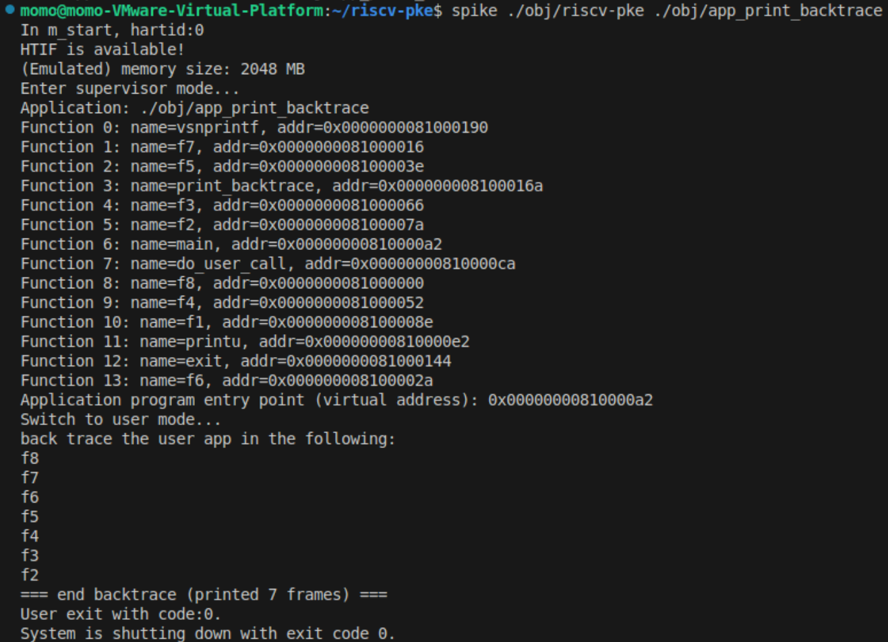
图1-1 本地运行结果
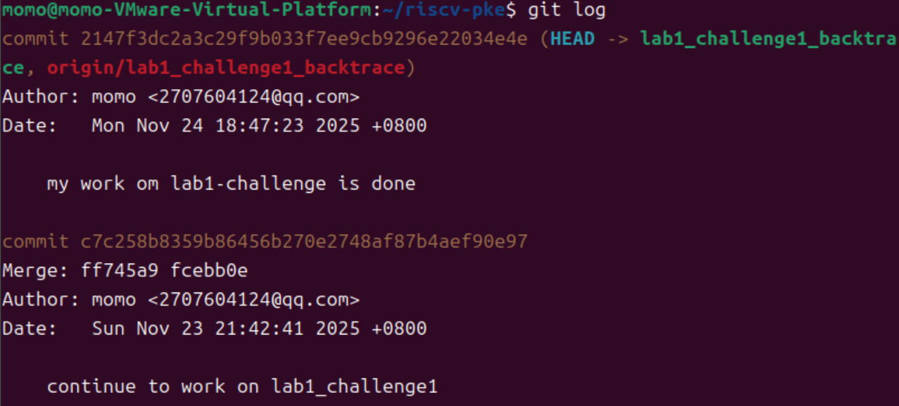
图1-2 git提交记录

实验调试及心得
实验中我使用了vscode的CodeGeex插件自带的智能补全上下文代码功能作为辅助，没有使用提示词直接生成完整代码。我使用了deepseek询问了elf头文件的背景知识，没有涉及具体代码实现。换言之，该实验是以我为主体，几乎完全独立实现的。
完成Lab1挑战实验1的过程，不仅是对操作系统核心知识的综合运用，更是一次从理论到实践、从零散知识点到系统解决问题的能力跃迁，在此过程中我受益匪浅。
通过lab1_1到lab1_3的基础实验，我初步理解了RISC-V架构下操作系统的中断处理机制、系统调用的实现流程。但这些知识始终停留在 “知道” 的层面，直到进入挑战实验1，需要将这些知识点串联起来实现一个完整的功能时，我才真正体会到它们之间的内在联系。在实现print_backtrace系统调用时，我需要完整实现从用户层接口封装、系统调用号定义，到内核态函数实现的全链路搭建，这让我对“用户态-内核态”的切换逻辑、参数传递方式有了更深刻的理解。而在解析ELF文件的.symtab和.strtab节时，我回顾了ELF头、节头表的结构，通过实际代码实现符号表解析与缓存，真切明白了ELF文件的底层原理。对于帧栈结构，之前仅有基础的认识，比如FP寄存器（s0）用于定位栈帧，但在处理栈帧大小计算异常的问题时，我遇到了返回地址错误的问题，这与教科书中的知识矛盾。通过反复调试和验证，最终采用修正方案，让我对实际工程中可能遇到的问题有了更加深刻的理解。
这个挑战实验的核心价值，更在于锻炼了我分析和解决复杂问题的能力。实验初期，面对“解析 ELF 符号表”、“追踪栈帧” 等任务，我一度感到无从下手。但我尝试将复杂问题拆解为一个个可解决的小目标：先完成系统调用链路的搭建，确保用户程序能成功触发内核函数；再聚焦ELF符号解析，实现“函数名-地址”的映射缓存；最后处理栈帧追踪与地址匹配。在这个过程中，我遇到了不少瓶颈，但我通过逐步排查，每解决一个小问题，就向最终目标靠近一步。这种 “拆解-分析-验证-迭代” 的思路，不仅帮助我顺利完成了实验，更让我学会了在面对复杂任务时保持冷静、有条理地推进。
此外，实验也极大地提升了我的自主学习和资料检索能力。虽然实验指导给出了核心思路，但很多细节需要自行探索。面对这些知识盲区，我主动查阅了各种资料，并积极与老师同学交流。我深刻体会到，操作系统作为一门实践性极强的学科，仅靠课堂讲授是远远不够的，主动探索、自主学习的能力是攻克技术难题的关键。
最后，我要特别感谢老师的悉心指导和实验设计。从基础实验到挑战实验，循序渐进的任务安排让我们能够逐步积累知识、建立信心；实验指导中既给出了核心思路，又保留了足够的探索空间，既避免了我们走弯路，又锻炼了我们的独立思考能力。正是这样科学的实验设计和耐心的指导，让我们能够在实践中深化理解，在探索中提升能力。

实验二 复杂缺页异常

实验目的
实验二（内存管理）通过三个递进的基础实验（lab2_1~lab2_3），构建了 PKE 操作系统的虚拟内存管理框架：Lab2_1实现了用户态虚拟地址到物理地址的转换机制；Lab2_2完成了最简单的物理页分配与回收流程；Lab2_3则引入了缺页异常处理机制。这三个递进式实验共同奠定了PKE操作系统内核的内存管理基础，即地址翻译、页帧分配与异常处理的联动机制。包括页表操作、物理内存管理及基础异常响应。
在此基础上，挑战实验1（lab2_challenge1）旨在实现复杂缺页异常的差异化处理，将缺页异常处理能力提升至具备内存保护的层次。通过修改内核进程数据结构以持续监控虚拟地址空间的合法边界，在Lab2_3仅处理用户栈扩展的基础上，实现对非法地址访问的识别与拦截。具体要求为：内核能够区分两种不同类型的缺页异常，即合法的用户栈扩展缺页（由递归调用等导致栈空间不足引发），和非法的地址访问缺页（由数组越界等访问未映射虚拟地址引发），并针对两种场景执行不同处理逻辑：对于合法栈扩展缺页，需延续lab2_3的思路，动态分配物理页并建立映射以扩展栈空间，确保程序正常执行；对于非法地址访问缺页，需及时检测并报错，终止程序运行以避免系统稳定性问题。
该挑战要求综合运用实验二的核心知识，深入理解用户进程地址空间布局（尤其是栈空间与堆空间的边界），能够通过缺页地址判断访问的合法性；熟练运用页表操作函数，实现物理页的动态分配与映射；在 handle_user_page_fault 函数中增加场景判断逻辑，完成差异化处理；结合 lab2_2 的内存分配机制与 lab2_3 的缺页处理经验，构建更健壮的虚拟内存异常响应体系。该实验有助于深化对虚拟内存管理、异常处理机制的理解，提升复杂场景下的问题分析与解决方案设计能力。

实验内容
该实验的实现比较简单，可以看作是对基础实验3（lab2_3）的拓展。具体代码实现仅需重写strap.c文件中的handle_user_page_fault函数。这里直接给出代码：
//
// the page fault handler. added @lab2_3. parameters:
// sepc: the pc when fault happens;
// stval: the virtual address that causes pagefault when being accessed.
//
void handle_user_page_fault(uint64 mcause, uint64 sepc, uint64 stval) {
sprint("handle_page_fault: %lx\n", stval);
switch (mcause) {
case CAUSE_STORE_PAGE_FAULT:
// TODO (lab2_3): implement the operations that solve the page fault to
// dynamically increase application stack.
// hint: first allocate a new physical page, and then, maps the new page to the
// virtual address that causes the page fault.
//panic( "You need to implement the operations that actually handle the page fault in lab2_3.\n" );
// Handle stack growth: allow mapping only when the faulting address is
// within a bounded region below the user stack pointer.
{
const int STACK_GROW_PAGES = 16;
uint64 va_page = ROUNDDOWN(stval, PGSIZE);
uint64 user_sp = current->trapframe->regs.sp;
uint64 min_allowed;
if (user_sp > (uint64)STACK_GROW_PAGES * PGSIZE)
min_allowed = ROUNDDOWN(user_sp - (uint64)STACK_GROW_PAGES * PGSIZE, PGSIZE);
else
min_allowed = 0;
if (va_page < min_allowed || va_page >= MAXVA) {
panic("this address is not available!");
//panic("handle_page_fault: stack growth rejected (stval=0x%lx, sp=0x%lx)\n", stval, user_sp);
}
void *pa = alloc_page();
user_vm_map(current->pagetable, va_page, PGSIZE, (uint64)pa,
prot_to_type(PROT_WRITE | PROT_READ, 1));
}
break;
default:
sprint("unknown page fault.\n");
break;
}
}
函数中定义了参数STACK_GROW_PAGES=16，表示页面使用的最大数量。该值并非随意选取，而是由RISCV的帧栈结构确定。在app_sum_sequence.c中定义的函数sum_sequence(n)用递归方法计算从1到n求和，通过分析预期输出结果可知，该函数的调用帧栈大小为16字节。由于栈在RISC-V中从高地址向低地址增长，因此允许访问的虚地址范围为[user_sp -STACK_GROW_PAGES * PGSIZE, MAXVA]。这里MAXVA是RISCV-pke的虚拟地址上限，实际上可以改用user_sp。Stval参数表示引发缺页异常的虚拟地址，当stval的值超过访问范围，即可判断为非法越界，终止其访问，在实验中简化为打印输出panic("this address is not available!");。
对于合法访问，正常按照Lab2_3的做法，使用alloc_page函数分配物理页面，使用user_vm_map函数建立虚拟地址和物理地址的对应。
综上，基于Lab2_3的实验拓展，通过分析sum_sequence函数递归调用栈大小和递归深度，得到合法的虚地址范围，再通过比较引发缺页异常的虚拟地址值，拒绝为越界地址分配空间，引发终止，我们成功完成了挑战实验1。
实验运行效果和git提交日志如图2-1和图2-2所示：
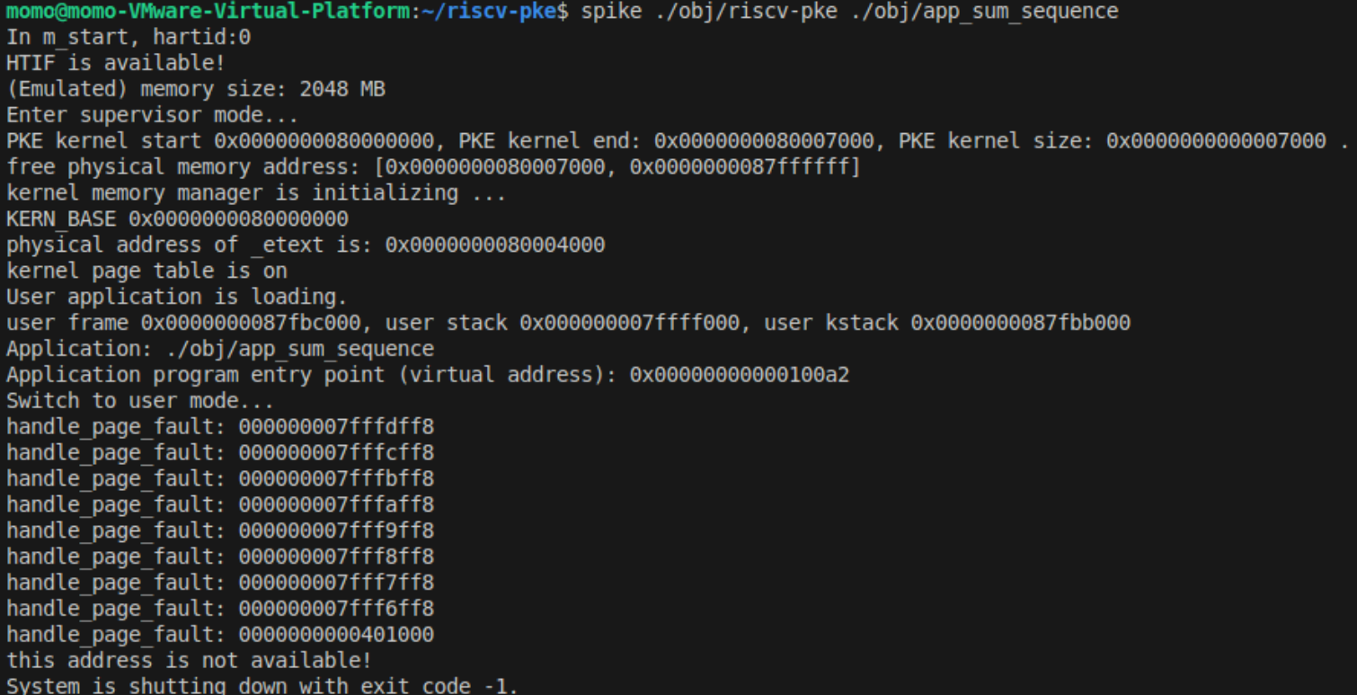
图2-1 本地运行结果
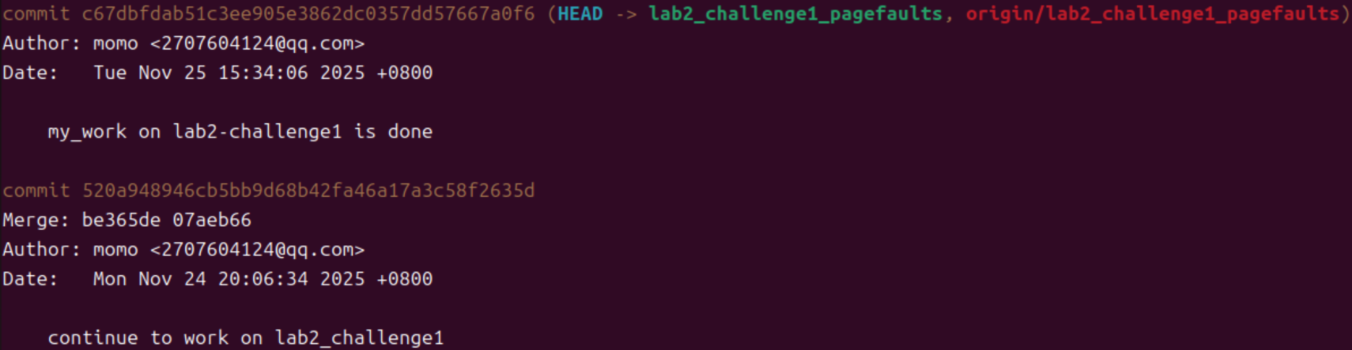
图1-2 git提交记录

实验调试及心得
实验中使用了vscode的CodeGeex插件自带的智能补全上下文代码功能作为辅助，没有使用提示词直接生成完整代码。本实验几乎完全不依赖AI工具独立完成。
本次内存管理实验的完成，让我收获颇丰。通过实操内核代码，我将操作系统内存管理的理论知识与实际问题深度结合，不仅透彻理解了内存管理的核心原理，更切实锻炼了分析与解决问题的能力。
内存管理是操作系统的核心模块，本次实验围绕虚实地址映射、物理内存分配与回收、缺页异常处理展开。在理论学习中，我知晓虚实地址映射能实现地址隔离与内存复用，而通过实验实操，我真正掌握了基于页表完成虚实地址转换的底层逻辑；对于物理内存的分配与回收，我将课堂中内存资源调度的理论，落地为对页单位的申请与释放操作，理解了合理分配、及时回收内存对避免资源浪费的重要性；缺页异常处理是本次实验的重点，我通过修改handle_user_page_fault函数，将缺页中断的理论知识转化为实际代码逻辑，实现合法栈扩展缺页的动态映射，以及非法地址访问的有效拦截，深刻领悟到缺页异常是虚拟内存按需分配特性的核心支撑。
此次实验最大的收获，就是深刻体会到理论指导实践，实践深化理论的真谛。课本中的知识点本是抽象的概念，而当面对页映射失败、栈溢出、缺页逻辑错误等实际问题时，我依托理论知识梳理代码逻辑、排查问题根源、逐步调试修正，不仅顺利解决了各类问题，更让原本抽象的理论变得具体且扎实，真正做到学以致用，自身的逻辑思维与动手实操能力也得到极大提升。
衷心感谢老师的悉心指导与精心设计的实验内容。实验由浅入深、层层递进的安排，完美贴合理论学习节奏，老师对知识点的透彻讲解，为我们的实操筑牢基础，也让我们能在实践中稳步提升。
此次实验的学习经历，让我夯实了专业基础。后续我会继续坚持理论结合实践的学习态度，深入钻研操作系统相关知识，不断提升专业素养与实践能力。

实验三 进程等待和数据段复制

实验目的
实验三（进程管理）通过三个递进的基础实验（lab3_1~lab3_3），构建了 PKE 操作系统的多进程基础框架：lab3_1 实现了进程创建（fork）；lab3_2 实现了进程主动让出 CPU（yield）；lab3_3 基于时钟中断实现循环轮转调度。这三个实验共同奠定了多进程运行的核心能力，包括进程创建、状态管理与调度机制，但尚未解决进程退出后的资源回收与父子进程数据独立性问题。
在此基础上，挑战实验1（lab3_challenge1）旨在完善进程控制机制，实现进程等待与数据段独立复制，填补基础实验的功能缺口。具体要求包含两大核心目标：一是补充do_fork函数的功能，在lab3_1仅实现代码段映射的基础上，完成数据段的复制，确保fork后父子进程的数据地址空间相互独立，子进程对全局变量、数据段的修改不会影响父进程。这要求深入理解虚拟地址空间布局，将父进程数据段虚拟地址对应的物理页内容完整复制到子进程新分配的物理页，并在子进程页表中建立独立的映射关系；二是实现wait系统调用，支持父进程等待指定子进程或任意子进程退出，回收子进程资源（处理僵尸进程），同时实现父子进程的同步，确保父进程在子进程完成后再继续执行。
该挑战深度融合操作系统进程管理的核心知识，涉及进程地址空间隔离、进程状态转换（阻塞 / 就绪 / 僵尸态）、资源回收、进程同步等关键知识点。其实现过程紧密承袭前序基础实验：基于lab3_1的fork框架，扩展数据段复制逻辑，保证进程数据独立性；借助lab3_2的进程状态切换机制，实现wait调用时父进程的阻塞与唤醒；依托lab3_3的调度机制，确保wait后就绪进程能被及时调度执行。通过该实验，可深化对多进程环境下资源隔离、进程同步与资源回收的理解，构建更完整、健壮的多进程管理体系。

实验内容
下面逐步给出实验的具体实现思路：
查看main函数所在的app_wait.c文件,头文件没有定义wait函数，仿照之前实验，在user_lib.h中添加声明语句
int wait(int pid);
在user_lib.c实现wait函数，内部调用do_user_call触发ecall指令进入内核态：
int wait(int pid) {
int temp;
temp = do_user_call(SYS_user_wait, pid, 0, 0, 0, 0, 0, 0);
if(temp >= -1) return temp;
else {
return 0;
}
}
在syscall.h添加宏定义参数，为系统调用号扩展定义，为进程等待功能分配唯一的系统调用标识（基于SYS_user_base偏移）。
#define SYS_user_wait (SYS_user_base + 6)
在syscall.c中，首先为do_syscall的switch分支添加新的case语句，通过调用sys_user_wait实现进程等待功能的内核处理。参考sys_user_fork函数的实现，sys_user_wait函数直接调用do_wait函数。
ssize_t sys_user_wait(uint64 pid) {
sprint("User call wait for pid:%ld.\n", pid);
return do_wait(pid);
}
当一个进程结束时，需要唤醒处于阻塞态的父进程。修改sys_user_exit函数，退出前调用自己设计的wake函数：
ssize_t sys_user_exit(uint64 code) {
sprint("User exit with code:%d.\n", code);
// reclaim the current process, and reschedule. added @lab3_1
//sprint("exit: %d.\n", current->pid);
free_process( current );
wake_up( current );//added in chanllenge lab
schedule();
return 0;
}
do_wait函数在process.c中实现。首先在process.h头文件中添加声明：
int do_wait(uint64 pid);
在基础实验1，我们在process.c的do_fork函数实现了创建子进程，但是基础实验1仅涉及代码段而不涉及数据段，而挑战实验1要求保持数据段的独立。因此需要将父进程的数据段也拷贝进子进程。仿照CODE_SEGMENT分支，添加DATA_SEGMENT分支：
case DATA_SEGMENT:
for (int j = 0; j < parent->mapped_info[i].npages; j++) {
void* child_pa = alloc_page();
memcpy(child_pa, (void*)lookup_pa(parent->pagetable, parent->mapped_info[i].va + j * PGSIZE), PGSIZE);
user_vm_map((pagetable_t)child->pagetable, parent->mapped_info[i].va + j * PGSIZE, PGSIZE, (uint64)child_pa, prot_to_type(PROT_WRITE | PROT_READ, 1));
}
child->mapped_info[child->total_mapped_region].va = parent->mapped_info[i].va;
child->mapped_info[child->total_mapped_region].npages = parent->mapped_info[i].npages;
child->mapped_info[child->total_mapped_region].seg_type = DATA_SEGMENT;
child->total_mapped_region++;
break;
process.c的do_wait函数接受一个参数pid：当pid为-1时，父进程等待任意一个子进程退出即返回子进程的pid；当pid大于0时，父进程等待进程号为pid的子进程退出即返回子进程的pid；如果pid不合法或pid大于0且pid对应的进程不是当前进程的子进程，返回-1。具体代码如下所示：
int do_wait( uint64 pid ) {
if ( pid == -1){
bool found = 0;
for ( int i = 0; i < NPROC; i++ ) {
if ( procs[i].parent == current ) {
found = 1;
//sprint( "found child process %d in wait.Status = %d\n", procs[i].pid , procs[i].status );
if ( procs[i].status == ZOMBIE ) {
procs[i].status == FREE;
return procs[i].pid;
}
}
}
if ( found == 0 ) {
return -1;
} else {
// block current process
insert_to_block_queue( current );
schedule();
return -1;
}
} else if( pid < NPROC ) {
process* child = &procs[pid];
if ( child->parent != current ) {
return -1;
}
if ( child->status != ZOMBIE ) {
// block current process
insert_to_block_queue( current );
schedule();
return -1;
} else {
// reclaim child process
free_process( child );
return pid;
}
} else {
return -1;
}
}
当pid=-1时，遍历所有进程，当找到子进程时，若该子进程处于ZOMBIE态则将其修改为FREE态，释放资源，然后返回子进程的pid，否则将父进程加入阻塞队列并切换进程。当pid大于0时，若该进程是当前进程的子进程，在子进程不处于ZOMBIE态的情况下将当前进程加入阻塞队列并切换进程，否则回收资源。其他情况直接return -1。
仿照就绪态的处理设计阻塞态的处理，设计了函数insert_to_block_queue和wake_up，并添加阻塞队列block_queue_head，它们在sche.c中实现。在sche.h头文件中添加声明：
void insert_to_block_queue( process* proc );
void wake_up( process* proc );
extern process* block_queue_head;
仿照insert_to_ready_queue函数实现的insert_to_bolck_queue如下所示：
//
// insert a process, proc, into the END of block queue.
//
void insert_to_block_queue( process* proc ) {
//sprint( "going to insert process %d to block queue.\n", proc->pid );
// if the queue is empty in the beginning
//sprint( "process %d is blocked\n", proc->pid );
if( block_queue_head == NULL ){
proc->status = BLOCKED;
proc->queue_next = NULL;
block_queue_head = proc;//when copy it, I spell it as ready_queue_head,bug here!It should be block_queue_head
return;
}
// block queue is not empty
process *p;
// browse the ready queue to see if proc is already in-queue
for( p=block_queue_head; p->queue_next!=NULL; p=p->queue_next )
if( p == proc ) return; //already in queue
// p points to the last element of the block queue
if( p==proc ) return;
p->queue_next = proc;
proc->status = BLOCKED;
proc->queue_next = NULL;
return;
}
在前面syscall.c的sys_user_exit函数中提到进程退出时调用wake函数唤醒处于阻塞态的父进程，在sche.c中该函数的代码实现如下：
// when a process is done, wake up the parent process from block queue, and put it into ready queue.
void wake_up( process* proc ) {
process* wake = block_queue_head;
if ( wake == NULL ) {
//sprint( "block queue is empty, nothing to wake up.\n" );
return;
} else if ( wake == proc->parent) {
block_queue_head = wake->queue_next;
wake->status = READY;
//sprint( "going to wake up process %d from block queue.\n", proc->pid );
insert_to_ready_queue( wake );
return;
}
else {
while ( wake->queue_next != NULL ) {
if ( wake->queue_next == proc->parent ) {
process* tmp = wake->queue_next;
wake->queue_next = tmp->queue_next;
tmp->status = READY;
//sprint( "going to wake up process %d from block queue.\n", proc->pid );
insert_to_ready_queue( tmp );
return;
}
wake = wake->queue_next;
}
}
}
该函数遍历阻塞链表队列，将父进程移动到就绪队列并修改状态为READY，从而实现进程唤醒。
综上，我们成功实现了挑战实验1的要求。实验运行效果和git提交日志如图3-1和图3-2所示：
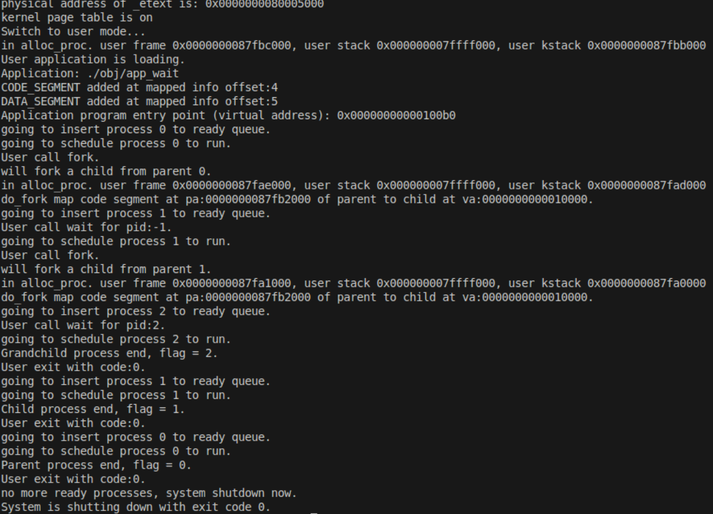
图3-1 本地运行结果
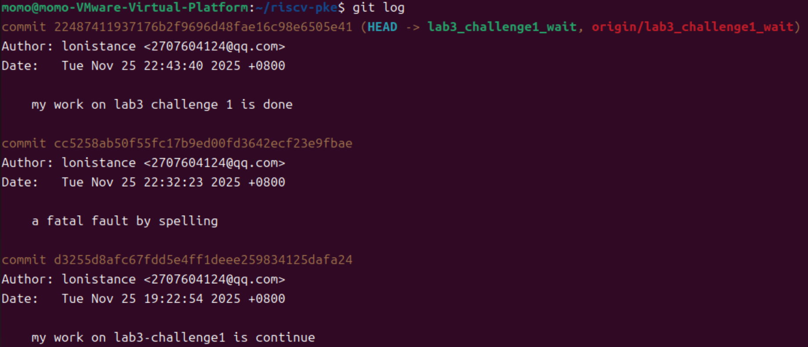
图3-2 git提交记录

实验调试及心得
实验中使用了vscode的CodeGeex插件自带的智能补全上下文代码功能作为辅助，没有使用提示词直接生成完整代码。本实验几乎完全不依赖AI工具独立完成。
完成实验三挑战实验1，让我对进程的理解更加深刻。基础实验搭建了进程创建、yield调度、时间片轮转的基本框架，而挑战实验通过实现wait()系统调用与数据段复制，深化了我对"进程是操作系统资源分配和调度基本单位"的理解。
实验中，实现数据段复制让我直观感受到fork的本质是地址空间的完整克隆；而wait()机制则加深了我对进程销毁的理解——子进程退出后立即回收资源会导致父进程无法获取状态，这时就需要设计ZOMBI状态与阻塞队列。调试时因拼写block_queue_head为ready_queue_head导致系统错乱，这一教训令我记忆深刻。在实现 do_fork() 的数据段分支时，我最初仅复制单页导致程序崩溃，分析后才意识到需循环处理多页数据段，这提醒我要注重细节。
实现wait(-1)等待任意子进程时，遍历进程池并识别直系子嗣的逻辑，让我清晰理解了进程树的概念；父进程阻塞后被子进程唤醒的流程，则体现了操作系统协作调度的精髓。通过拆分"系统调用注册→参数校验→阻塞唤醒→资源回收"等环节逐一验证，我养成了"小步快跑、快速迭代"的问题解决习惯。
衷心感谢老师的匠心设计：从lab3_1强调"代码段共享"到挑战实验要求"数据段独立"，自然引出"共享与隔离"的设计权衡；递进式实验体系如同预埋脚手架，让复杂功能的实现水到渠成。老师"进程管理的核心是让每个进程都以为自己独占CPU"的点拨，更让我顿悟进程抽象的本质。正是这样严谨而循序渐进的引导，让我们在攻坚克难中真正理解了操作系统的精髓。。

实验四 相对路径

实验目的
实验四通过lab4_1至lab4_3三个基础实验，构建了PKE文件系统的核心操作框架：lab4_1实现了普通文件的创建、读写与关闭功能，；lab4_2完成了目录文件的打开、读取与关闭；lab4_3则实现了硬链接的创建与删除。这三个实验共同奠定了文件系统按名存取、目录层次管理以及文件别名共享的基础能力，但所有操作均基于从根目录"/"开始的绝对路径。
挑战实验1在此基础上，引入相对路径解析机制，要求操作系统能够识别并处理以"."（当前目录）和".."（父目录）开头的路径字符串，使进程可在任意工作目录下通过相对位置访问文件。该实验需实现两大核心功能：一是为每个进程维护独立的当前工作目录（cwd），二是修改VFS层路径解析逻辑以支持相对路径的展开与验证。
具体而言，本实验需在进程控制块中扩展当前工作目录字段，实现pwd系统调用读取cwd、cd系统调用修改cwd，这直接承袭lab3_1建立的进程管理架构与系统调用机制。此外需重构lookup_final_dentry等VFS核心函数，使其能根据cwd将相对路径转换为绝对路径，再执行目录遍历。这建立在lab4_2已实现的目录查找与lab4_3的dentry哈希缓存机制之上。最后需确保cwd始终指向合法dentry，处理".."时正确回溯父目录，防止路径遍历攻击。这复用了lab4_2的目录项读取与lab4_3的inode引用计数管理逻辑。
本实验将前三个基础实验构建的"静态"文件访问能力被拓展为"动态"、与进程执行上下文紧密耦合的灵活文件系统。通过该实验可以更加深刻的理解操作系统中与文件相关的知识。

实验内容
该实验具体实现过程如下：
在app_relativepath.c中定义了函数pwd和cd，其中pwd调用read_cwd读取文件路径，cd调用change_cwd修改文件路径。它们均未定义和实现。在user_lib.h中添加声明：
int read_cwd(char *path);
int change_cwd(const char *path);
在user_lib.c实现这两个函数，内部调用do_user_call触发ecall指令进入内核态：
int read_cwd(char *path) {
return do_user_call(SYS_user_rcwd, (uint64)path, 0, 0, 0, 0, 0, 0);
}
int change_cwd(const char *path) {
return do_user_call(SYS_user_ccwd, (uint64)path, 0, 0, 0, 0, 0, 0);
}
在syscall.h添加宏定义参数，为系统调用号扩展定义，为进程等待功能分配唯一的系统调用标识（基于SYS_user_base偏移）。
#define SYS_user_rcwd (SYS_user_base + 30)
#define SYS_user_ccwd (SYS_user_base + 31)
在syscall.c中实现这两个函数。其中sys_user_rcwd的代码如下：
ssize_t sys_user_rcwd(char *user_pathbuf) {
char *pathbuf_pa = (char*)user_va_to_pa((pagetable_t)current->pagetable, user_pathbuf);
struct dentry *working_dir = current->pfiles->cwd;
if (working_dir == NULL) {
strcpy(pathbuf_pa, "/");
return 0;
}
char *path_stack[64];
int depth = 0;
struct dentry *dentry_walker = working_dir;
while (dentry_walker != NULL && dentry_walker != vfs_root_dentry) {
path_stack[depth++] = dentry_walker->name;
dentry_walker = dentry_walker->parent;
// sprint("Moved up to parent, depth=%d\n", depth);
}
strcpy(pathbuf_pa, "/");
for (int i = depth - 1; i >= 0; i--) {
strcat(pathbuf_pa, path_stack[i]);
if (i > 0) strcat(pathbuf_pa, "/");
}
// sprint("Final path: %s\n", pathbuf_pa);
return 0;
}
该函数的实现逻辑是从当前进程的cwd出发，沿着parent指针向上回溯到根目录，收集路径上的所有目录名，再反向拼接成绝对路径。
而sys_user_ccwd的代码实现如下：
ssize_t sys_user_ccwd(char *user_path) {
char *path_pa = (char*)user_va_to_pa((pagetable_t)current->pagetable, user_path);
// sprint("p_path: %s\n", path_pa);
struct dentry *search_start = (path_pa[0] == '/') ? vfs_root_dentry : current->pfiles->cwd;
struct dentry *parent_dentry;
char missing_name[MAX_PATH_LEN];
struct dentry *target_dentry = vfs_resolve_path(path_pa, search_start, &parent_dentry, missing_name);
if (!target_dentry) {
// sprint("Path resolution failed at: %s\n", missing_name);
return -1;
}
if (target_dentry->dentry_inode->type != DIR_I) {
// sprint("type=%d\n", target_dentry->dentry_inode->type);
return -1;
}
// sprint(" ccwd: %s\n", target_dentry->name);
current->pfiles->cwd = target_dentry;
return 0;
}
该函数通过修改当前进程的cwd实现路径切换。我们定义了vfs_resolve_path函数用于路径解析，该函数在vfs.c中实现。该函数的代码如下：
struct dentry *vfs_resolve_path(const char *path, struct dentry *start_dentry, struct dentry **parent_result, char *miss_component) {
if (!path || path[0] == '\0') {
return NULL;
}
// sprint("Path='%s', start='%s'\n", path, start_dentry->name);
char path_copy[MAX_PATH_LEN];
strcpy(path_copy, path);
struct dentry *cur_dentry = (path[0] == '/') ? vfs_root_dentry : start_dentry;
struct dentry *prev_dentry = NULL;
char *path_component = strtok(path_copy, "/");
while (path_component != NULL) {
// sprint("Processing component: '%s'\n", path_component);
if (strcmp(path_component, ".") == 0) {
// sprint("Skipping '.'\n");
path_component = strtok(NULL, "/");
continue;
} else if (strcmp(path_component, "..") == 0) {
// sprint("Moving to parent\n");
if (cur_dentry->parent != NULL) {
prev_dentry = cur_dentry;
cur_dentry = cur_dentry->parent;
}
path_component = strtok(NULL, "/");
continue;
}
if (parent_result) *parent_result = cur_dentry;
struct dentry *next_dentry = hash_get_dentry(cur_dentry, path_component);
if (!next_dentry) {
struct dentry *temp_dentry = alloc_vfs_dentry(path_component, NULL, cur_dentry);
struct vinode *found_inode = viop_lookup(cur_dentry->dentry_inode, temp_dentry);
if (!found_inode) {
// sprint("Component not found on disk: %s\n", path_component);
free_page(temp_dentry);
if (miss_component) strcpy(miss_component, path_component);
return NULL;
}
struct vinode *cached_inode = hash_get_vinode(found_inode->sb, found_inode->inum);
if (cached_inode) {
temp_dentry->dentry_inode = cached_inode;
cached_inode->ref++;
free_page(found_inode);
// sprint("Using cached inode\n");
} else {
temp_dentry->dentry_inode = found_inode;
found_inode->ref++;
hash_put_vinode(found_inode);
// sprint("Added new inode to cache\n");
}
hash_put_dentry(temp_dentry);
next_dentry = temp_dentry;
}
prev_dentry = cur_dentry;
cur_dentry = next_dentry;
path_component = strtok(NULL, "/");
}
if (miss_component) miss_component[0] = '\0';
return cur_dentry;
}
vfs_resolve_path通过模仿原先的lookup_final_dentry实现。其通过从左到右逐级分解路径组件，结合哈希表缓存和磁盘查找，最终返回目标dentry。
由于用vfs_resolve_path基本代替了原先的lookup_final_dentry功能，因此lookup_final_dentry需要做出相应的简化修改，以支持绝对路径和相对路径的不同情况：
struct dentry *lookup_final_dentry(const char *path, struct dentry **parent, char *miss_name) {
struct dentry *start_point = (path[0] == '/') ? vfs_root_dentry : current->pfiles->cwd;
return vfs_resolve_path(path, start_point, parent, miss_name);
}
综上，我们成功实现了实验4的挑战实验1。实验运行效果和git提交日志如图4-1和图4-2所示：
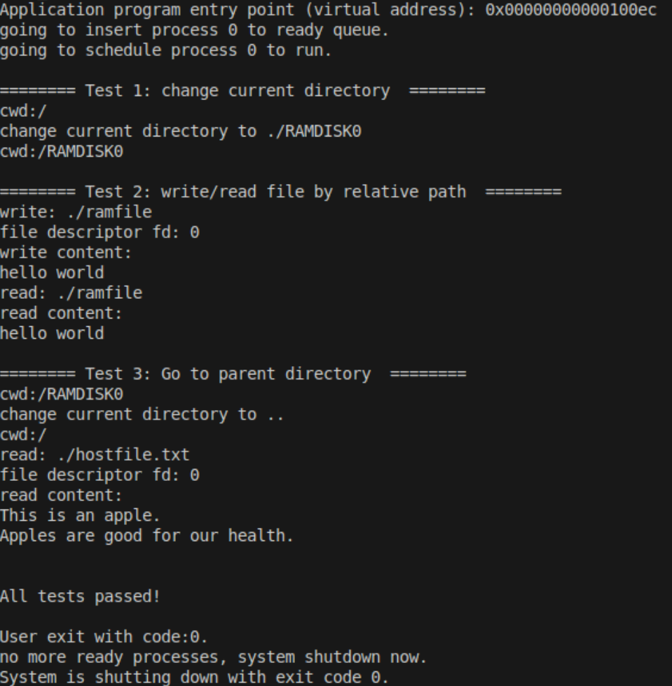
图4-1 本地运行结果
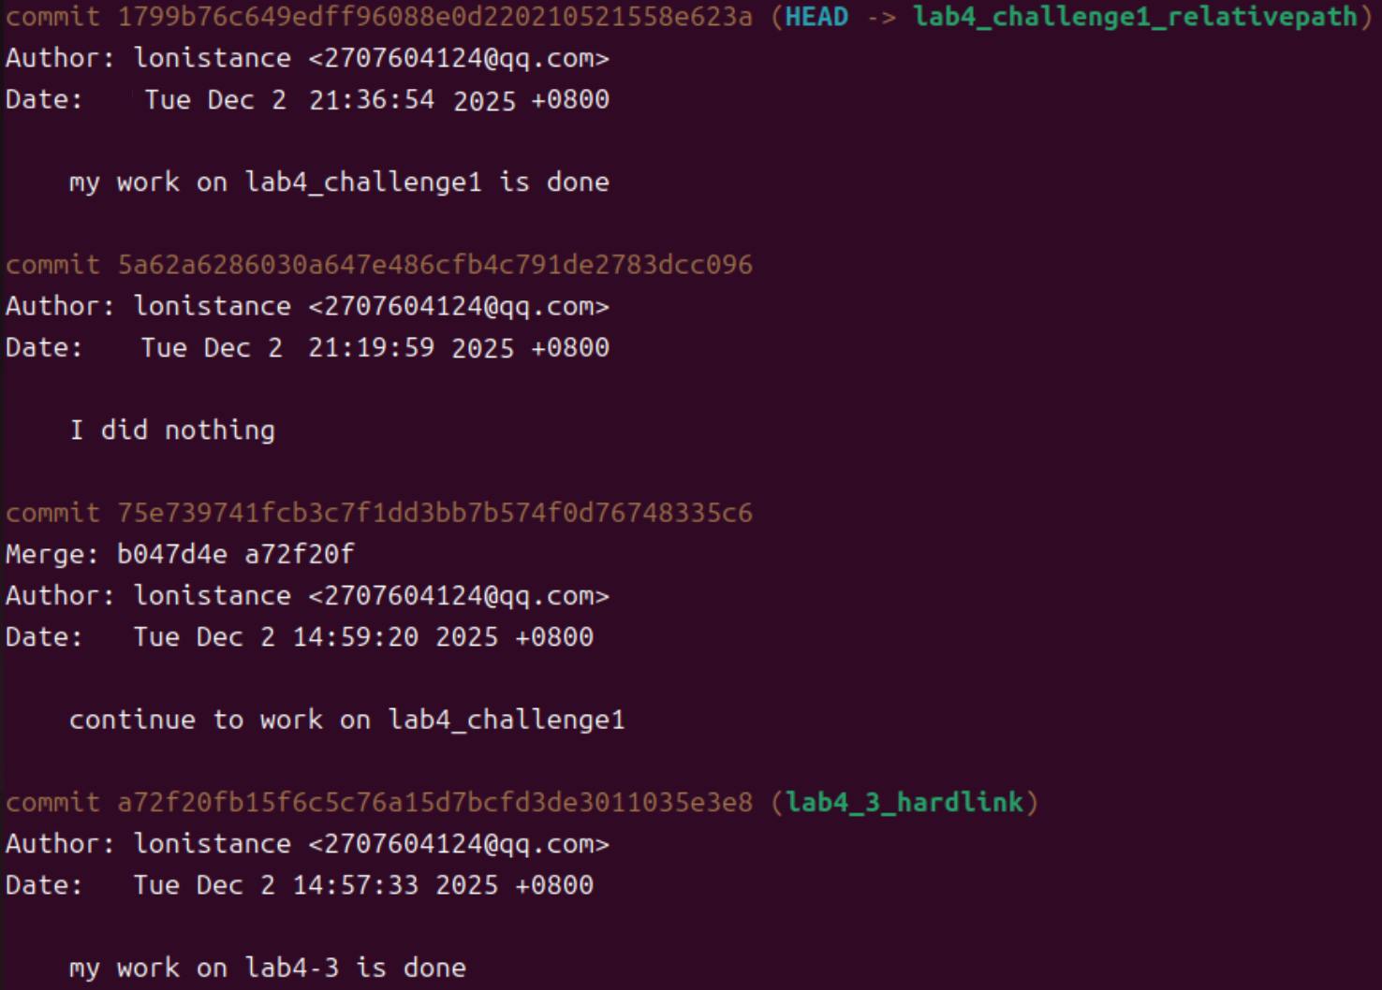
图4-2 git提交记录

实验调试及心得
实验四通过三个递进的实验，逐步构建了PKE内核的虚拟文件系统框架。从lab4_1的文件基本操作，到lab4_2的目录管理，再到lab4_3的硬链接实现，通过这些基础实验我成功的。这让我真正体会到"按名存取"背后精密的层次化设计思想——用户进程只需调用简单的open/read接口，内核却要历经syscall→proc_file→vfs→具体文件系统→设备驱动的漫长调用链，每一层都承担着清晰的抽象职责。
调试过程中，我在lab4_challenge1实现相对路径功能时遇到棘手问题：无论调用 cd 如何切换目录，后续文件操作始终定位在根目录。起初我怀疑是路径解析算法缺陷，反复检查 lookup_final_dentry 对"./"和"../"的解析逻辑；又猜测是哈希表缓存机制导致旧路径残留，甚至在 dentry_hash_equal 中添加调试输出。经过数小时追踪，最终定位到 do_opendir 函数：它成功调用 vfs_opendir 返回了新的dentry，却遗漏了最关键的一步——在ccwd中更新 current->pfiles->cwd 。这导致后续所有路径解析仍然基于旧的工作目录进行。这个细节让我深刻认识到：操作系统维护的状态一致性是何等脆弱，一个字段的遗漏就能让整个功能失效，而排查此类问题需要完整的代码执行流追踪能力。
通过本次实验，我不仅掌握了文件系统从VFS抽象到RFS磁盘布局的全栈实现，更在调试中锻炼了"现象→假设→验证→定位"的严谨分析能力。从ELF符号解析到栈帧回溯，再到文件系统状态维护，这些挑战实验串联起操作系统各个子系统的知识点，让我真切感受到内核编程"牵一发而动全身"的精妙与复杂。
衷心感谢老师循序渐进的实验设计：基础实验夯实文件系统调用链与数据结构认知，挑战实验则在真实场景中考验知识整合与问题解决能力。正是这种由易到难、环环相扣的安排，让我们既能稳步前行，又能在攻克难关时收获深刻的技术体悟。老师的悉心指导与精妙设计，为我们理解操作系统核心机制搭建了坚实的桥梁。

